Исследовательская краеведческая работа «Отечество-2020»

Номинация «Трудовой подвиг горьковчан в годы Великой Отечественной войны»

**Название: «Промышленные гиганты Горьковской области»**

Выполнил ученица: 4 «Б» класса

МБОУ Шелокшанской ОШ

Фадеева Анна, 10 лет

Руководитель: Александрова Анна Владимировна

2019

**Введение**

Более 75 лет назад началась Великая Отечественная война, следы которой не стёрты до сих пор с русской земли благодаря памяти нынешних поколений. В такие важные для нашей страны дни все мы оглядываемся назад, переносимся в эпоху грозных лет Отечественной войны, перебираем в памяти страницы семейной истории и вехи освободительной борьбы нашего народа. Немалую роль сыграл в этой борьбе и наш край, Горьковская область.

Из выступления по радио В.М. Молотова: «*22 июня 1941 года, в 4 часа утра, без предъявления каких-либо претензий к Советскому Союзу, без объявления войны, германские войска напали на нашу страну, атаковали наши границы во многих местах и подвергли бомбежки со своих самолетов наши города».*

Сразу после начала вторжения войск гитлеровской Германии на территорию Советского Союза, вместе со всем советским народом встали на защиту Родины более 600 тысяч горьковчан. Многие из них пали смертью храбрых. По уточненным данным, имена около 600 Героев Советского Союза и полных кавалеров ордена Славы связаны с Горьковским краем. Более 300 тысяч горьковчан за мужество и отвагу на фронтах войны награждены боевыми орденами и медалями.

23 октября 1941 г. был создан Горьковский городской комитет обороны – местный чрезвычайный орган руководства в условиях военного положения. Он объединял гражданскую и военную власть в городе и области.

Комитет руководил мобилизацией населения и материальных ресурсов, занимался вопросами формирования воинских подразделений, противопожарных и санитарных дружин, противовоздушной обороны, восстанавливал предприятия и дома, разрушенные во время вражеских бомбежек.

Руководил Комитетом обороны первый секретарь Горьковского обкома ВКП(б) Михаил Родионов, молодой талантливый управленец, ставший впоследствии председателем Совета министров Советской России. Особой его заботой было строительство оборонительных рубежей, где было задействовано свыше полумиллиона человек: местные жители, студенты и старшеклассники.

С первых дней войны трудящиеся районов Горького мобилизовали все свои силы на помощь фронту.

Вот как об этом писала газета «Горьковская коммуна» от 1 июля 1941 года:

*«Провожая вас в Красную Армию, мы обещаем работать так, чтобы дать нашей армии в избыточном количестве снарядов, пулеметов, танков, самолетов, автомобилей… А если завтра страна призовет нас в ряды Красной армии, мы так же, как и все, с оружием в руках пойдем беспощадно бить врага. У станков нас заменят жены, матери, сестры».*

Город Горький, как крупный промышленный центр страны, согласно «Плану Барбаросса», подлежал захвату в сентябре-октябре 1941 года. Этим планам противника не суждено было сбыться.

**Промышленные гиганты Горьковской области**

**Судостроительный завод «КРАСНОЕ СОРМОВО»**

В годы войны завод сдал флоту 27 подводных лодок и был основным поставщиком подводных кораблей Военно-Морского Флота.По производственной программе завода «Красное Сормово» доминировали подводные лодки малого водоизмещения сери «С» для Балтийского и Северного флота и корпуса снарядов крупного калибра.

За 1941-45 гг. сормовичи выпустили более полусотни лодок-малюток.

Одной из ярких героических страниц нашей истории является строительство танков на старейшем судостроительном заводе «КРАСНОЕ СОРМОВО», который был значительно переоборудован для нового производства. В бою средний танк Т-34 показал себя машиной, превосходящей не только свой класс, но и многие «тяжелые» типы машин.

Т-34

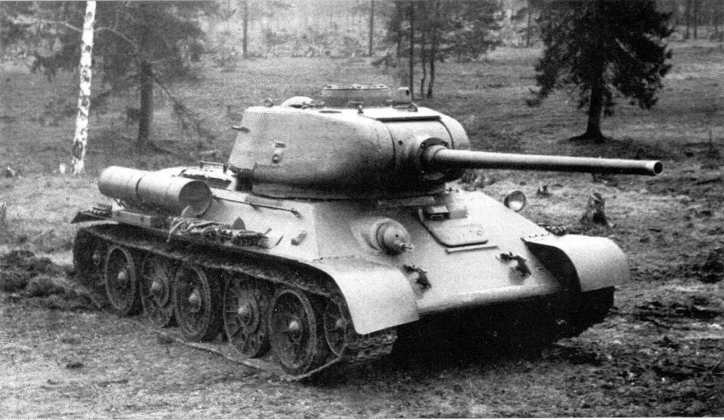

Кроме Т-34 завод выпускал и другие виды танков: «командирский» танк с мощной радиостанцией, экранированный танк Т-74, огнеметный танк с радиолокацией. Всего за годы войны завод «Красное Сормово» дал фронту более 12 тыс. боевых машин.

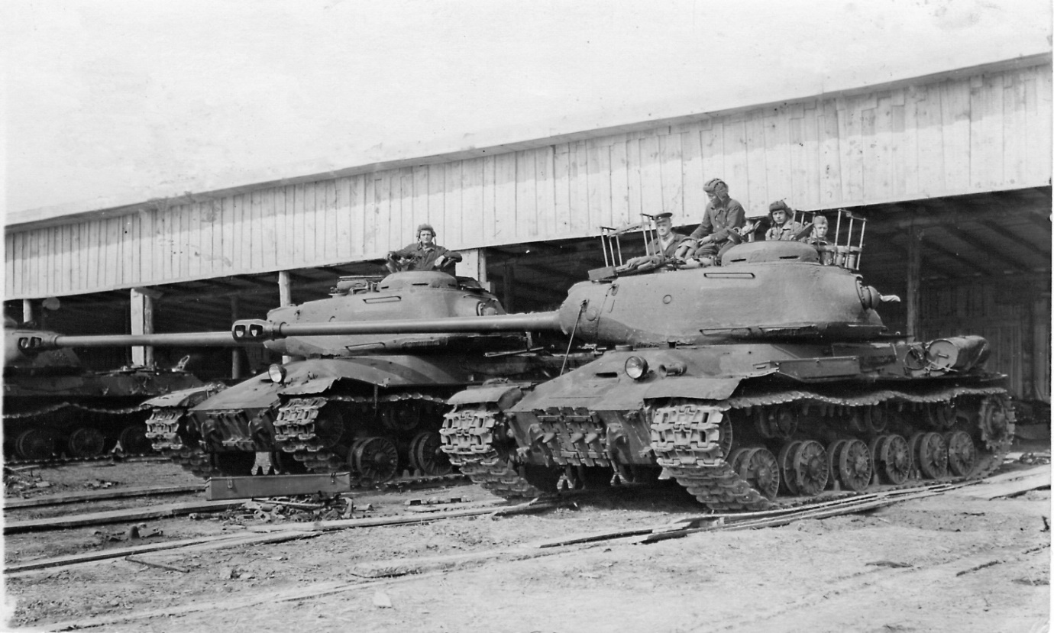

Т-74

На заводах проводились ударные вахты, появилось движение фронтовых бригад, работавших по 14 – 16 часов в сутки. Уже в первые дни войны по инициативе горьковчан появилось движение двухсотников: «работать не только за себя, но и за товарища, ушедшего на фронт».

**Горьковский автозавод**

К 1941 году Горьковский автозавод представлял собой огромный промышленный комплекс в машиностроительной отрасли СССР и обладал современным оборудованием, новейшими технологиями, высококвалифицированными кадрами и рядом филиалов и заводов-смежников (ЗАТИ, «Красная Этна» и другие), что составляло мощную производственную базу.

К этому времени автозавод освоил серийный выпуск широко ряда грузовых автомобилей ГАЗ-АА, трехосных грузовиков повышенной проходимости ГАЗ-ААА, газогенераторных ГАЗ-42, самосвалов ГАЗ-410 и газобаллонных грузовиков ГАЗ-44 и ГАЗ-45, а также велась подготовка к выпуску перспективных моделей ГАЗ-11-40, ГАЗ-11-73 и ГАЗ-61-40.

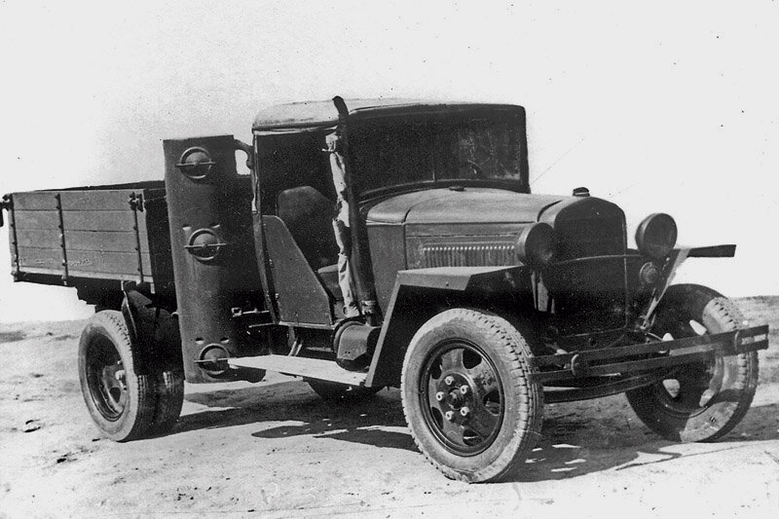

ГАЗ-42

Война резко изменила условия и задачи работы предприятий промышленности и транспорта. Необходимо было в кратчайший срок перестроить промышленность на военный лад, максимально использовать все резервы и возможности для обеспечения победы над врагом. Горьковские автомобилестроители в кратчайшие сроки должны были перейти на выпуск военной продукции.

С началом войны выпуск гражданской продукции отошел на второй план, и большее внимание было уделено технике военного назначения. Заводские мощности загрузили выпуском ГАЗ-64, ГАЗ-67 и ГАЗ-67Б для командного состава армии, а также бронеавтомобилей БА-64. В марте 1941 года, еще до начала войны, приоритетным стало производство штабных ГАЗ-05-193 и санитарный автобусов ГАЗ-03-32 и ГАЗ-55.

БА-64.

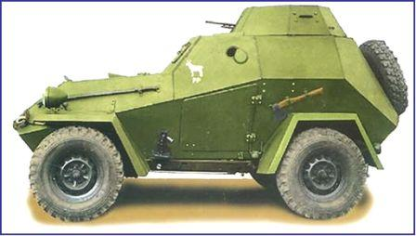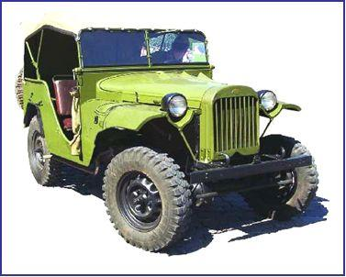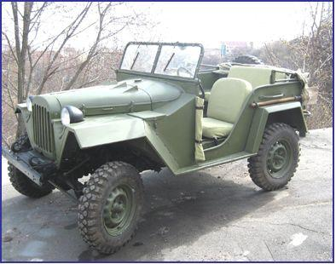

Автомобиль ГАЗ-64. ГАЗ-67.

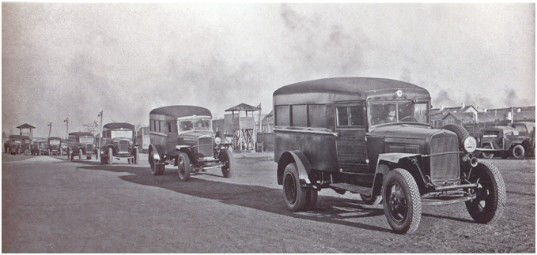

ГАЗ-55

*ФАКТ: «В субботу 21 июля 1941 года с конвейера Горьковского автозавода сошел 1000000-ый двигатель».*

А уже наследующий день началась Великая Отечественная война…

22 июня 1941 года на площади около главной проходной Горьковского автозавода состоялся общезаводской митинг, на котором заводчане один за другим выступали с единственной мыслью о борьбе с врагом: *«…Мы объявляем себя мобилизованными на защиту нашей любимой Родины и готовы трудиться и бороться, не щадя сил, до полной победы над врагом!».*

26 июня 1941 года Президиумом Верховного Совета СССР был принят Указ «О режиме рабочего времени рабочих и служащих в военное время», согласно которому был увеличен рабочий день, введены обязательные сверхурочные работы продолжительностью от одного до трех часов и были отменны отпуска.

*ФАКТ: «Во время Великой Отечественной войны рабочие смены на Горьковском автозаводе продолжались по 20-30 часов с перерывами на еду и короткий сон. Рабочие, которые уходили на фронт, заменялись заводскими ветеранами, женщинами и юными учащимися фабрично-заводских училищ. Более 5000 женщин за короткий срок были обучены профессиям кузнеца, сталевара, нагревальщика, формовщика и т.д. За первый год войны на завод пришли 11500 новых рабочих».*

Развернулось движение за многостаночное обслуживание и совмещение профессий. Строгальщик мастерской горячих штампов Н. Н. Тулумбасов до войны работал на двух станках и выполнял производственную норму на 170%. В первые дни войны он перешёл на обслуживание четырёх станков, затем пяти, перевыполняя сменные задания в 3-3,5 раза. Работница сборочного цеха А. Я. Макарова успешно работала на шести станках. На четырёх станках трудились во втором моторном цехе Силина, Солдатов, Сурков. Обычно они выполняли сменные задания на 150-160%.

Сотни рабочих стремились овладеть смежными профессиями, дать фронту как можно больше продукции. Так, рихтовщица кузнечного цеха Клавдия Тихонова, уплотняя рабочее время, освоила четыре профессии: заточника, шлифовщика, кузнеца и рихтовщика. Прессовщицы кузнечно-рессорного цеха Н. К. Губанова и С. А. Кузьмичёва освоили профессии машиниста на паровых молотах, а прессовщица З. М. Рудневская – профессии машиниста и кузнеца на паровом молоте. Это позволило им систематически выполнять сменное задание на 130-140%.

Комсомольцы автозавода выдвинули новую форму социалистического соревнования – фронтовые бригады. *"Самоотверженным трудом окажем помощь защитникам столицы. Будем работать по-фронтовому!"* – этот боевой клич молодых автозаводцев был широко подхвачен не только на горьковских предприятиях, но и по всей стране. Первые комсомольско-молодёжные бригады В. Шубина, В. Тихомирова, И. Якименко, В. Шабаева, П. Давыдовой, Ф. Любавина и других показывали примеры подлинного трудового героизма.

С началом Великой Отечественной войны на Горьковский автозавод стали поступать огромные объемы новых срочных заказов на освоение изделий военного характера, при этом технология их производства порой не соответствовала имеющемуся на заводе оборудованию. Даже при трехсменной работе мощность производственного оборудования завода не позволяла изготовить боеприпасов в нужном количестве.

В отделе авиационно-танковых моторов кроме выпуска авиамоторов М-105Р было предписано организовать производство моторов ММ-6002 для легких артиллерийских тягачей типа «Комсомолец», спаренных двигателей ГАЗ-202 для легких танков и дизельных моторов М-17 для танков Т-34, которые изготовляли на заводе в Сормово.

В июле 1941 года Горьковский автозавод получил новое задание организовать выпуск боковых колясок для армейских мотоциклов М-72, которые делал Горьковский мотоциклетный завод.

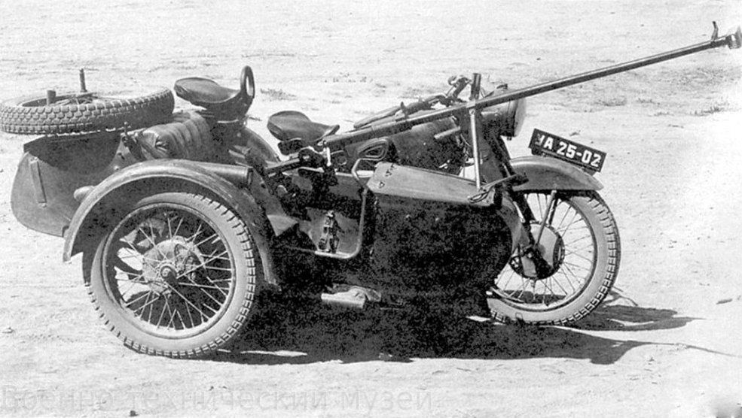

М-72

Также на заводских площадях требовалось наладить выпуск легких танков. Было принято решение взять за основу модель Т-60, которая летом 1940 года была в срочном порядке разработана на московском танковом заводе № 37. Однако мощности данного завода не позволяли освоить выпуск новой модели танка в необходимом, для фронта количестве, к тому же моторы к ним поставлялись непосредственно с Горьковского автозавода. Уже в сентябре 1941 года на заводе были изготовлены первые два танка, а с октября началось их серийное производство.

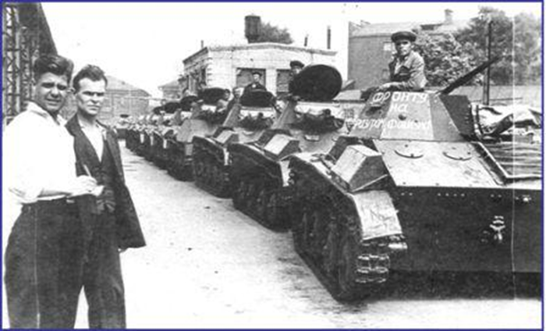

Танковая колонна Т-60

В декабре 1941 года на Горьковском автозаводе был налажен выпуск одноосных прицепов 1-АП-1,5 и сборка из поступавших по ленд-лизу машинокомплектов импортных грузовиков Marmon-Harrington, которые предназначались для монтажа минометов залпового огня БМ-13.

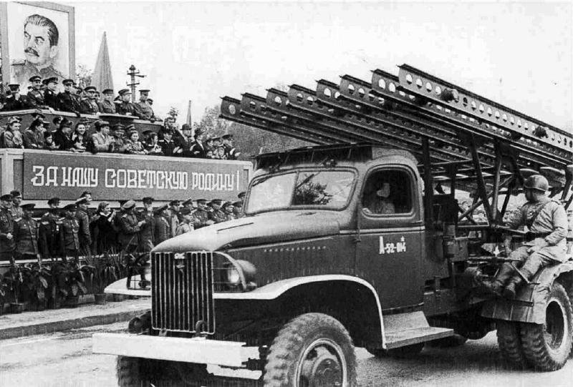

БМ-13

Руководство фашистской Германии прекрасно понимало роль Горьковского автозавода в обороноспособности СССР и любыми путями старалось вывести из строя автозавод, снабжавший армию грузовиками, бронеавтомобилями, легкими танками и силовыми агрегатами к танкам, а также снарядами, минами и стрелковым оружием.

В ночь с 4 на 5 ноября 1941 года на Горьковский автозавод был совершен массированный налет немецкой авиации, которую не смог остановить даже заградительный зенитный артиллерийский огонь. В результате бомбардировки было разрушено и объято пламенем множество цехов и построек, также было нарушено водоснабжение, были прерваны электролинии, уничтожены материалы и станки. Всего за время немецких бомбежек погибло большое количество рабочих и руководителей.

В короткий срок была возобновлена работа железнодорожного транспорта и организован ремонт и восстановление инструмента и оборудования.

В первые же дни были организованы ремонтные базы для восстановления технологического оборудования непосредственно в пострадавших цехах. Выполнение сложного ремонта производилось в ремонтно-механическом цехе.

В конце 1941 года на предприятии был организован специальный цех для производства корпусов снарядов для минометов залпового огня БМ-13. Заводские инженеры доработали технологию их производства: впервые начал использоваться штампосварной способ, который позволял сократить расход металла, электричества и инструмента. Дополнительно было освоено производство 300-мм (М-30) и 82-мм (М-8) корпусов для реактивных снарядов. Помимо этого завод выпускал 82-мм батальонные минометы, ствольные и затворные коробки и вкладыши для пистолета-пулемета Шпагина (ППШ), ручные гранаты РПГ-1, детали к взрывателям МУВ-13, а также штамповки и поковки для 25-мм и 37-мм зенитных автоматических пушек.

*ФАКТ: «29 декабря 1941 года Горьковский автозавод был награжден орденом Ленина за образцовое выполнение заданий партии по выпуску оборонной продукции».*

В начале 1942 года в связи с острым дефицитом тонкой холоднокатаной стали и многих других деталей конструкция всех выпускаемых автомобилей была пересмотрена в сторону максимального упрощения. Так грузовики и автобусы для уменьшения комплектующих лишились второстепенных деталей, дверей кабины, одной фары, передних тормозов и переднего бампера, борта грузовой платформы перестали делать откидными, а для экономии листового проката передние крылья взамен штампования теперь гнули и сваривали из листового железа. Такие грузовики имели обозначение ГАЗ-ММ. Продолжился рост выпуска оборонной продукции. Было выпущено 450 новых деталей, узлов, поковок и литья для других заводов оборонной промышленности, освоен выпуск танков Т-70 и аэросаней ГАЗ-98, снарядов М-30, угломеров ММ и кузовом ГАЗ-417 для иностранных грузовиков.

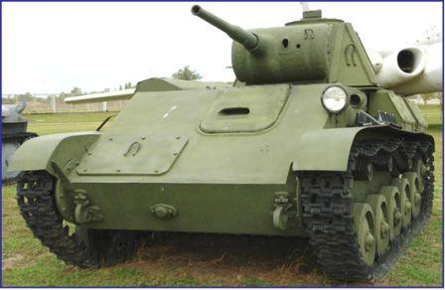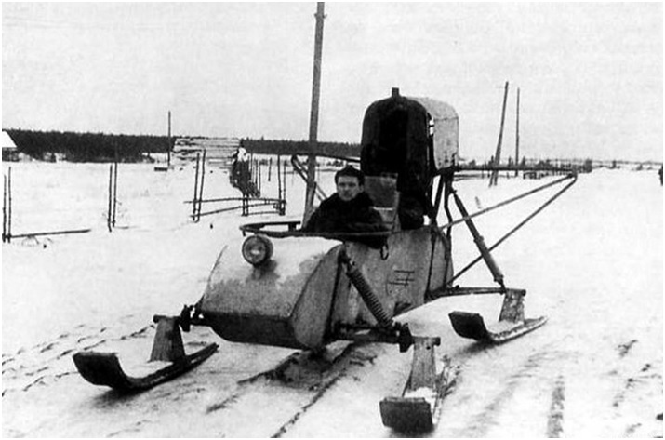

Легкий танк Т-70 ГАЗ-98

В мае 1942 года группой офицеров Главного управления вооружений был разработан реактивный снаряд калибра 300 мм, который получил наименование М-30(Русский фаустпатрон» — такое прозвище среди немцев в конце войны получил снаряд). Главной особенностью снаряда являлся запуск прямо из деревометаллической тарной упаковки. Для этого ее требовалось разместить таким образом, чтобы вылетающий под действием пороховых газов снаряд шел по баллистической траектории. Хоть дальность полета снаряда и составляла всего 2800 метров, однако он обладал огромной разрушительной силой и при прямом попадании М-30 был способен уничтожить любое деревоземное укрепление.

*ФАКТ: «9 марта 1944 года Горьковский автозавод был награжден орденом Красного Знамени за досрочную ликвидацию фашистских авианалетов, успешное выполнение заданий ГКО по освоению производства новой техники и вооружения и образцовое снабжение фронта военной продукцией».*

К 1 июля 1943 года было отремонтировано 3106 единиц или 55% оборудования, которое подлежало восстановлению. Еще до окончания полного восстановления из цехов начала выходить первая продукция. Со многих цехов уцелевшее оборудование просто выносили на улицу и выпуск продукции осуществлялся под открытым небом. Так, благодаря запасу деталей и бронекорпусов выпуск танков не останавливался ни на один день. К 15 июля было полностью восстановлено литейное производство и возобновлен выпуск боеприпасов. Уже 25 июля завод изготовил первые пять автомобилей, а в сентябре их выпуск достиг прежних объемов. 23 октября 1943 года заводчанами и строителями был отправлен рапорт в ГКО о восстановлении Горьковского автозавода.

В мае 1944 года Горьковский автозавод получил задание от Государственного комитета обороны наладить в июле массовое производство звеньев настила аэродромов, с программой выпуска до 120 тыс. в год. Это задание оказалось для автозавода достаточно сложным: технология штамповки 3-метровых деталей требовала использование прессов огромной мощности и габаритов, к тому же такое количество выпуска настилов при ограниченном количестве мощного прессового оборудования на заводе могло парализовать все остальное производство. Требовалось предусмотреть максимальную производительность оборудования, обеспечить бесперебойную подачу заготовок, сбор и удаление отходов и вывоз готовой продукции. Для этого были проведены лабораторные исследования и экспериментальные работы и созданы две параллельные поточные линии штамповки с минимальным перепланированием тяжелого оборудования. Вся организация участка настила с проведением всех проектных, строительных, монтажных, экспериментальных и конструкторских работ с изготовлением и наладкой штампов была выполнена всего за 40 дней.

9 мая 1945 года в 2 часа 10 минут диктор Ю.Б. Левитан по радио объявил: *«Товарищи! Несколько минут назад в Берлине был подписан Акт о безоговорочной капитуляции германских вооруженных сил Верховному главнокомандованию Красной армии и одновременно Верховному командованию союзных экспедиционных сил! Великая Отечественная война победоносно завершилась! С победой вас, товарищи!».*

Утром 10 мая на Горьковском автозаводе под грифом «Экстренно» вышел приказ директора И.К. Лоскутова с поздравлением трудового коллектива с Победой. Этот день был объявлен на предприятии выходным с проведением многотысячного митинга.

*ФАКТ: «16 сентября 1945 года Горьковский автозавод был награжден орденом Отечественной войны I степени за успешное выполнение заданий ГКО по выпуску артиллерийских установок для Красной армии».*

**АВИАЦИОННЫЙ ЗАВОД №21 ИМ. ОРДЖОНИКИДЗЕ** в годы Великой Отечественной войны выпустил 19202 самолета (И-16, ЛаГГ-3, Ла-5, Ла-7), то есть каждый третий отечественный истребитель дал фронту наш город. К 1944 г. темп выпуска достигал 26 самолетов в сутки.

И-16

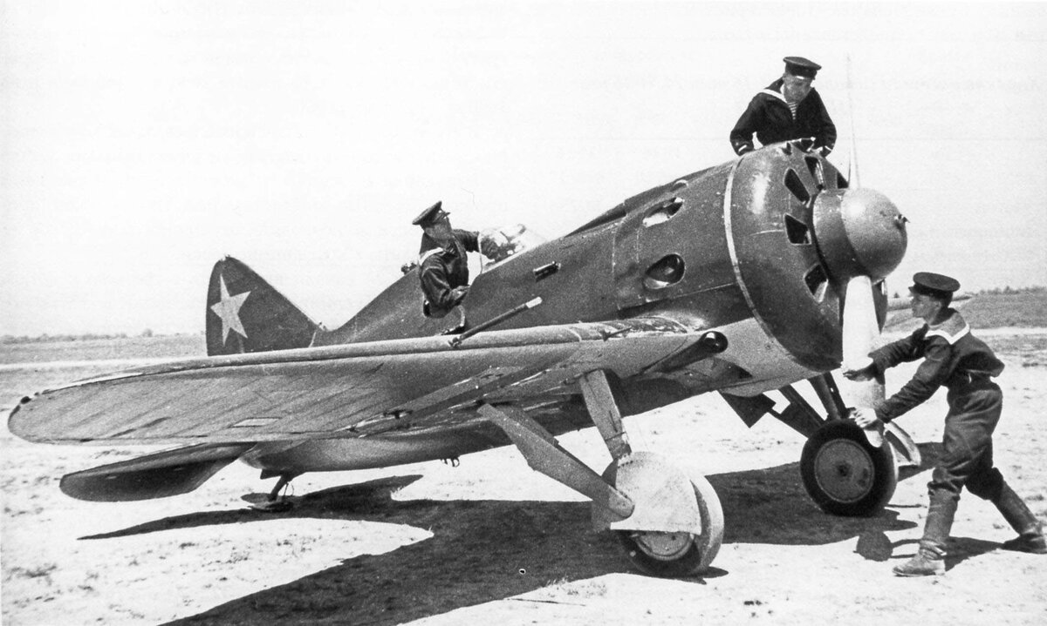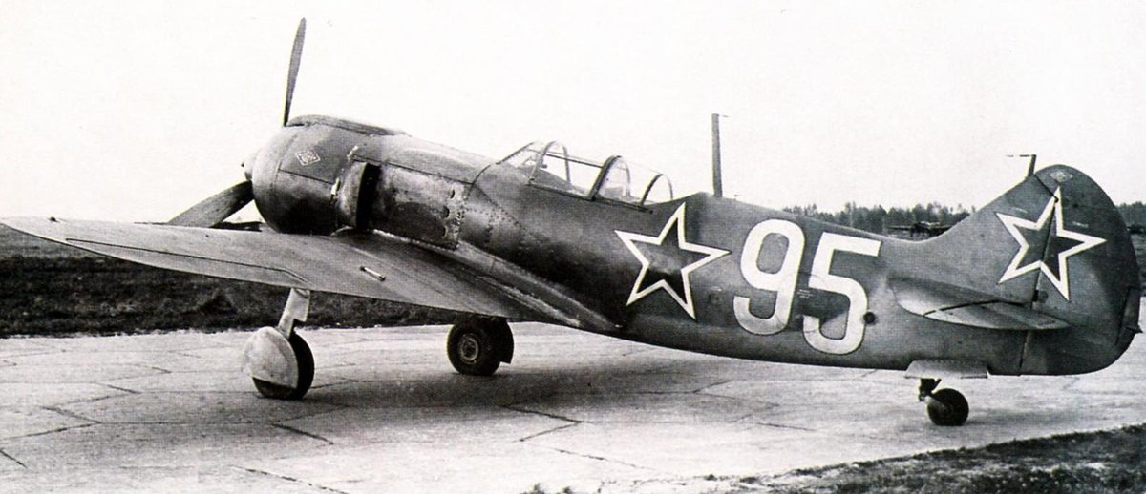

ЛА-5

С начала войны коллектив авиазавода круглосуточно трудился над выполнением срочных военных заказов. В первом полугодии 1941 г. завод освоил серийное производство нового самолёта ЛАГГ-3 и неуклонно наращивал их выпуск. В октябре 1941 г. на заводе родилось замечательное движение стахановцев двухсотников и лучшим из них присваивалось звание «патриот Отечественной войны». Звания удостоен М. С. Савельев, выполнивший по пять норм в смену, награждённый медалью «За трудовое отличие», К. Борин выполнивший по 3 нормы, награждённый медалью «За трудовую доблесть». По-ударному работали и фронтовые бригады, лучшими из них были бригады А. Зиновьева, И. Симонова, А. Григорьева, А. Кузьмина, М. Ляхова и др.

В 1942 г. на заводе развернулось движение тысячников. Инициатором выступил фрезеровщик цеха № 21 семнадцатилетний Леонид Морев. Вступив в предмайское соревнование и взяв повышенные обязательства, он приспособил свой станок так, что смог фрезеровать сразу 12-13 деталей вместо 4-5.

Лидером пушечного производства в стране **оставался Горьковский артиллерийский завод им. Сталина № 92,** где под руководством выдающегося конструктора В. Г. Грабина в годы войны продолжалось совершенствование танковой и противотанковой артиллерии. Рождённые на горьковском заводе № 92 дивизионные пушки ЗИС-2, ЗИС-3, самоходные, танковые и полевые пушки, верно служили героическим защитникам Ленинграда, помогли бойцам Чуйкова и Шумилова отстоять Сталинград, бойцам Ватутина, Ерёменко и Рокоссовского окружить и ликвидировать 300-тысячную группировку фон Паулюса и, наконец участвовали в штурме Берлина. Дивизионная пушка признается специалистами как одной из лучших орудий .Всего было выпущено 101,6 тыс. орудий1.

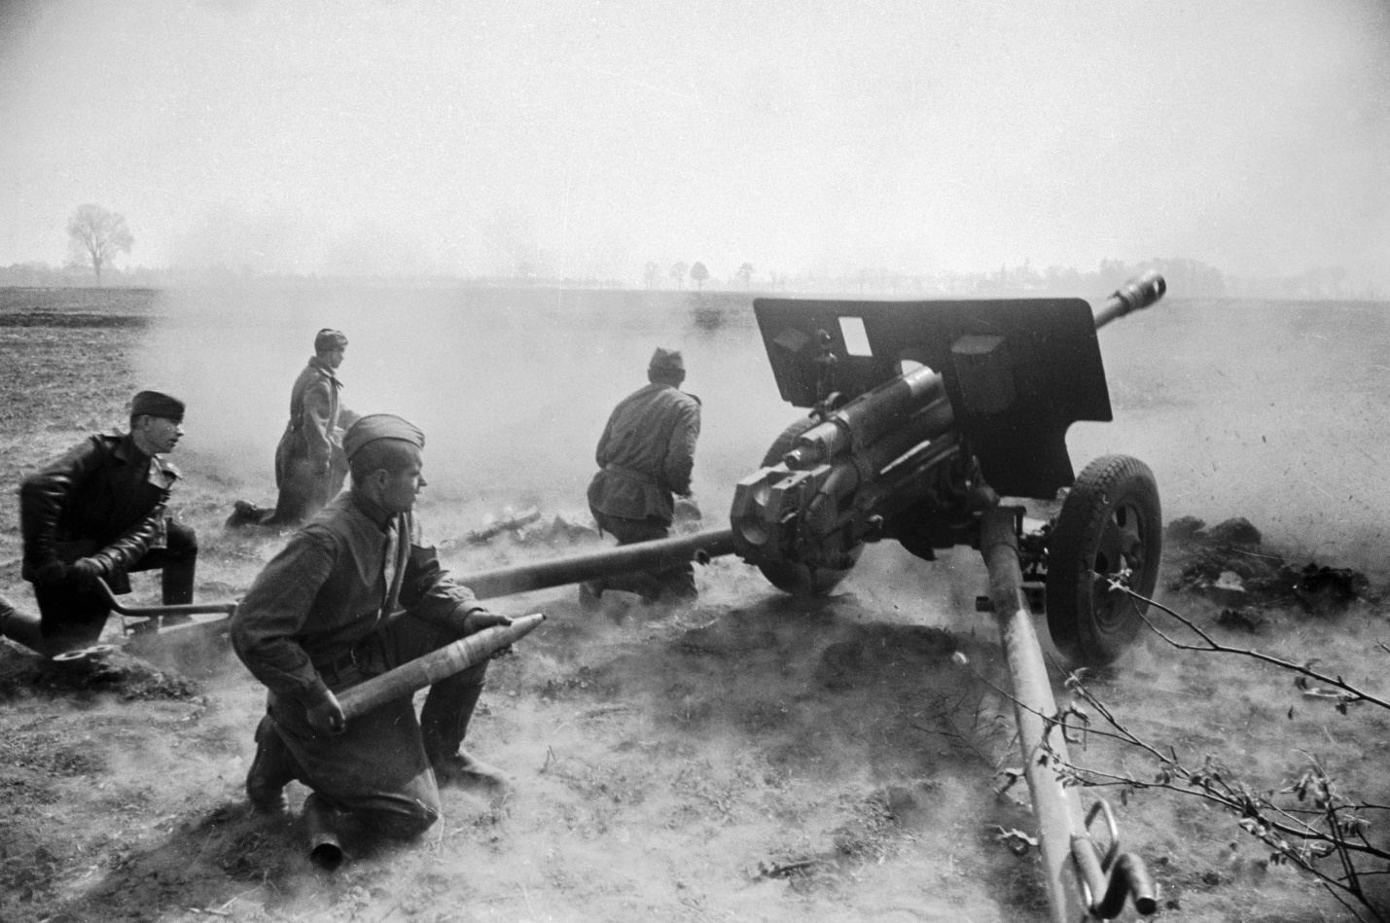

ЗиС-3

Особенно грозным оружием в годы войны были самоходные боевые установки реактивной полевой артиллерии «катюши», получившие кодовое название БМ-8 и БМ-13. Поставщиком этого вида вооружения в области стал **Горьковский завод фрезерных станков**, резко сокративший выпуск своей основной продукции. Уже поздней осенью 1941 г. ГЗФС послал на фронт 14 дивизионов реактивной артиллерии (117 установок). Всего за год с небольшим изготовил свыше 600 установок М-8. В конце 1942 г. ГЗФС был освобождён от изготовления реактивных установок, а также от производства коробок скоростей. Согласно постановлению ГКО ГЗФС переходил на поточное производство узлов продольно-фрезерных и специальных фрезерных станков для Наркомата танковой промышленности и Наркомата вооружения. За заводом сохранилось производство корпусов 50-мм мин, камер сгорания к реактивному снаряду М-8 и автоматов ППШ.За 1941-1945 гг. в Горьковской области было выпущено 1165 «катюш».

Боеприпасами и вооружением снабжал фронт **завод №215 им. Петровского , на заводе «ЭЛЕКТРОМАШ»** был налажен выпуск снарядов для «Катюш». Молодой коллектив завода № 558 («Старт»), в подавляющем большинстве состоявший из бывших домохозяек и подростков, освоил выпуск боевой продукции для фронта – минные приборы КВ-4.

**КАНАВИНСКИЙ ЗАВОД «КРАСНЫЙ ЦИНКОВАЛЬЩИК»**

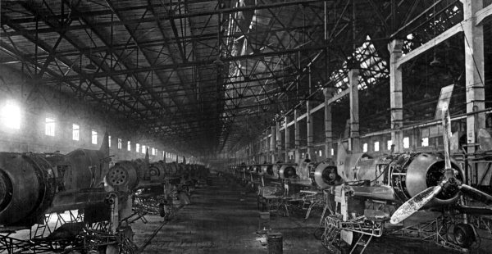

стал филиалом авиационного завода №21. Здесь стали выпускать комплектующие изделия для самолетов и другие детали для военной техники. За годы войны Горьковский металлургический завод дал фронту несколько тысяч тонн ценных сплавов. Было организовано производство саперных лопат и ножниц – кусачек для резки проволочных заграждений. Десятки дивизий и корпусов были снабжены пилами, ножовками и другими инструментами, изготовленными на заводе.

**«КРАСНЫЙ ОКТЯБРЬ»** перешел на выпуск боеприпасов и укладочных приспособлений для горной артиллерии, понтонных якорей для инженерных войск и т.д.

**Завод им. Попова** выпустил свыше 7 тыс. самосвалов, более 10 тыс. автобусов – штабных и санитарных, свыше 25 тыс. походных кухонь и много другой продукции военного назначения.

**Коллектив масложирового комбината им. Кирова** наряду с основной продукцией организовал производство порошка «НА», который использовался для приготовления порошка для бутылок с зажигательной смесью.

В 1941 г. был построен цех и организовано производство динамитного, химически чистого глицерина, а также спецпродукта для военных заводов, изготовляющих военную технику. Большое значение имела бесперебойная работа железнодорожного транспорта.

**Завод «Двигатель революции»** являлся головным предприятием, по сборке и производству миномётов.

С осени 1941 г. до начала 1944 г. завод «Двигатель революции» производил полковые 120-мм. минометы. В 1944 г. перешёл на выпуск 160-мм миномёта образца 1943 г. – мощного наступательного оружия, не имевшего аналогов за рубежом: вес мины 40,5 кг (у 120-мм миномёта – 16 кг). За годы войны завод дал фронту 9845 тяжёлых миномётов. «Двигатель революции» являлся головным предприятием по сборке реактивных снарядов

**Завод им. М. В. Фрунзе** в предвоенные пятилетки являлся научно-исследовательским предприятием, занимался разработкой и изготовлением опытных образцов различной радиоаппаратуры оборонного характера. С начала войны завод был перенацелен на производство переносных радиостанций 12-РП. На базе пехотной радиостанции были разработаны и выпускались радиостанции для танков, САУ и броневиков. За годы войны завод выпустил 37770 шт. пехотных и танковых радиостанций.

**Завод им. В. И. Ленина** имел в производстве три основных вида продукции, мощные армейско-фронтовые радиостанции (РАФ), дивизионные радиостанции различных модификаций (РСБ) и переговорные устройства для танковых и самолётных экипажей. В условиях войны каждое из этих изделий подвергалось серьёзной модернизации. За годы войны завод изготовил свыше 38 тыс. армейско-фронтовые, дивизионных радиостанций для самолётов, аэродромов и кораблей ВМФ. Завод был крупнейшим поставщиком переговорных устройств для самолетов, танков, и бронепоездов, а также приборов «луч» для освещения прицельных шкал орудий.

Эвакуированный из Киева **завод им. Петровского** изготавливал сложнейшие приборы для морских мин, корабельных и авиационных торпед, в том числе (с начала 1943 г.) и приборов для беспузырной торпедной стрельбы с подводных лодок.

**Машиностроительные и металлообрабатывающие заводы Горьковской области** поставили фронту более 50 млн. артиллерийских снарядов и мин всех калибров.

Не покладая рук, работали также труженики химической, лесной, деревообрабатывающей и других отраслей индустрии.

Центром химии был г. Дзержинск Горьковской области. Шесть крупных промышленных предприятий: Чернореченский химический завод, завод им. Я. М. Свердлова, заводы «Заря», «Ока», «Рулон», предприятие «Заводстрой» полностью переключались на выпуск оборонной продукции. Они работали в кооперации со всеми оборонными предприятиями области и многими заводами других районов.

**Заключение**

К началу Великой Отечественной войны Горьковская область представляла собой один из крупнейших социально-экономических, политических, научных и культурных регионов не только России, но и всего Советского Союза. Выгодное географическое и стратегическое положение, наличие промышленных центров, устойчивые связи с соседями «издревле давали нижегородцам неоспоримое преимущество быть надёжным бастионом Отечества .

В советское время темпы роста промышленного развития Горьковской области были весьма высокими. Накануне войны она превратилась в индустриальный район с многоотраслевой структурой промышленности.

Невзирая на дефицит специалистов. Горьковская область в годы войны стала кузницей кадров не только для своей промышленности, но и для российских и союзных тыловых районов. Учебные заведения государственных трудовых резервов Горьковской области подготовили за годы войны 71 тыс. рабочих различных профессий. Многие из них направлялись восстанавливать освобожденные от врага районы страны.

*«Все для фронта, все для победы»* - так, не жалея сил, работали в тылу. Выполняя задания фронта, люди сутками не выходили из цехов. Самоотверженно работали в годы войны .

*"Хочешь врага победить на войне – план выполняй вдвойне и втройне!" -* этот лозунг военного времени призывал работать, не покладая рук, мобилизовать все силы на разгром врага. Значительная часть рабочих была мобилизована в ряды Красной Армии, а оставшиеся на производстве давали слово работать не только за себя, но и за товарища, ушедшего на фронт.

*«В труде, как в бою!»* – под этим патриотическим лозунгом коллективы проявляли невиданное мужество и стойкость.

В годы войны Горьковская область стала самостоятельным автономным регионом. Автономность Горьковской области базировалась на наличии в регионе значительного отряда высококвалифицированных рабочих и талантливой инженерно-технической интеллигенции, которой было по плечу решение самых трудных задач теоретического и практического характера.

Суровым был быт людей в военное время: голод, жилищная теснота, отсутствие одежды и самого необходимого (посуды, соли, спичек, мыла, керосина), перебои в работе транспорта, электроснабжения, предприятий сферы услуг, болезни делали, на наш взгляд, невозможным существование жителей городов и деревень. Но люди преодолевали все трудности ради Победы. Каждый их прожитый день стал героической страницей в летописи Великой Отечественной войны.

Нижегородцы своим героическим трудом сумели превратить область в подлинный арсенал фронта. Всем нужна была одна Победа и за ценой не стояли!

Список используемой литературы

1. С конвейера – в бой Макарова А. С конвейера – в бой : о работе ГАЗа и авиазавода № 21 в годы войны;
2. Сто дней и ночей Колесникова Н. Сто дней и ночей :[о восстановлении автозавода после бомбежки 1943 года;
3. Победа в цифрах (Электронный ресурс);
4. Трудовой подвиг авиастроителей. Промышленность области – фронту.// Горьковская область в Великой Отечественной войне: взгляд через 50лет. Нижний Новгород, 1995 Абаева Г. П.;
5. Великая Отечественная война: Энциклопедия;
6. История советского рабочего класса. Т.3 . М., 1984г.;
7. Промышленность области – фронту.// Горьковская область в Великой Отечественной войне: взгляд через 50лет. Нижний Новгород, 1995;
8. "Труд и подвиг историю пишут", Горький, Волго-Вятское книжное издательство, 1981;